1. Cho một hệ thống cho phép cá nhân hoặc tổ chức (gọi chung là nhà cung cấp) đăng ký cho thuê phương tiện giao thông công cộng có lược đồ cơ sở dữ liệu quan hệ như sau:

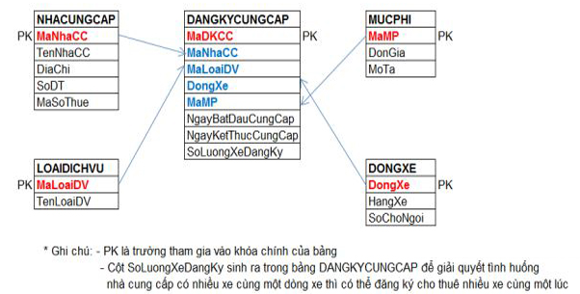

Minh họa dữ liệu của các bảng:

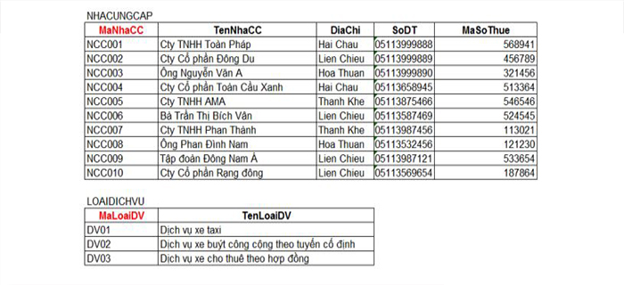

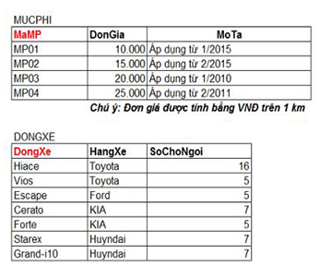

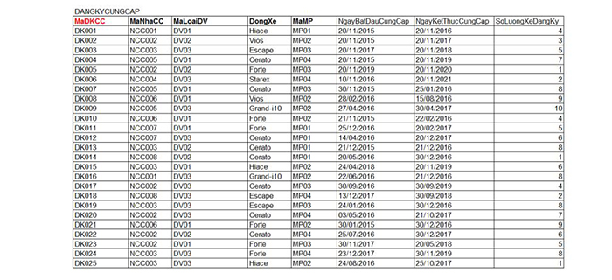

**Cài đặt dữ liệu:**

Câu 1: Hãy tự định nghĩa kiểu dữ liệu cho các cột, sau đó tạo đầy đủ lược đồ cơ sở dữ liệu  
quan hệ như mô tả ở trên.

Câu 2: Nhập toàn bộ dữ liệu mẫu đã được minh họa ở trên vào cơ sở dữ liệu

**Truy Vấn**

Câu 3: Liệt kê những dòng xe có số chỗ ngồi trên 5 chỗ

Câu 4: Liệt kê thông tin của các nhà cung cấp đã từng đăng ký cung cấp những dòng xe

thuộc hãng xe “Toyota” với mức phí có đơn giá là 15.000 VNĐ/km hoặc những dòng xe

thuộc hãng xe “KIA” với mức phí có đơn giá là 20.000 VNĐ/km

Câu 5: Liệt kê thông tin toàn bộ nhà cung cấp được sắp xếp tăng dần theo tên nhà cung

cấp và giảm dần theo mã số thuế

Câu 6: Đếm số lần đăng ký cung cấp phương tiện tương ứng cho từng nhà cung cấp với

yêu cầu chỉ đếm cho những nhà cung cấp thực hiện đăng ký cung cấp có ngày bắt đầu

cung cấp là “20/11/2015”

Câu 7: Liệt kê tên của toàn bộ các hãng xe có trong cơ sở dữ liệu với yêu cầu mỗi hãng xe

chỉ được liệt kê một lần

Câu 8: Liệt kê MaDKCC, MaNhaCC, TenNhaCC, DiaChi, MaSoThue, TenLoaiDV, DonGia,

HangXe, NgayBatDauCC, NgayKetThucCC của tất cả các lần đăng ký cung cấp phương

tiện với yêu cầu những nhà cung cấp nào chưa từng thực hiện đăng ký cung cấp phương

tiện thì cũng liệt kê thông tin những nhà cung cấp đó ra

Câu 9: Liệt kê thông tin của các nhà cung cấp đã từng đăng ký cung cấp phương tiện

thuộc dòng xe “Hiace” hoặc từng đăng ký cung cấp phương tiện thuộc dòng xe “Cerato”

Câu 10: Liệt kê thông tin của các nhà cung cấp chưa từng thực hiện đăng ký cung cấp

phương tiện lần nào cả.